２０１８．６．４
Ｎo.１０６１号

アンケートへのご協力ありがとうございました
みんなの力で、安心して働ける「会計年度任用制度」を作ろう
同じ職場で働くすべての労働者の雇用不安を解消し、公正で平等な賃金・労働条件を確立しよう！

私たちの職場は、担当している仕事に違いはあっても、常勤、臨任・非常勤、再任用職員が力を合わせて仕事をしています。
そこに格差や不平等があってはいけません。職場に働く一人一人が仲間です。
自治労県職労は、神奈川県に働くすべての仲間が、分け隔てなく平等に処遇される環境をめざして運動を進めています。
自治労県職労は、3月に「会計年度任用職員制度」の説明会を開き、延べで100人以上の方に参加いただきました。
多くの当事者から回答
また5月上旬には、現在の実態を把握し、当事者の要望を聞くために、アンケート調査を行い、158人の方にご協力いただきました。
雇用形態は、臨時的任用職員15.5％、行政補助員56.8％、一般非常勤12.9％、日々雇用職員12.3％、その他2.6％でした【図１】。
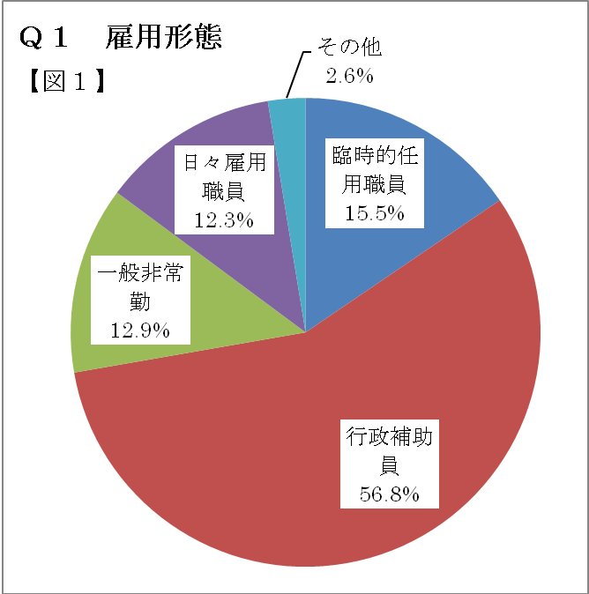

また年代別では、20代3.8％、30代9.6％40代23.6％、50代38.2％、60代以上24.8％でした【図２】。以下、その概要を報告します。
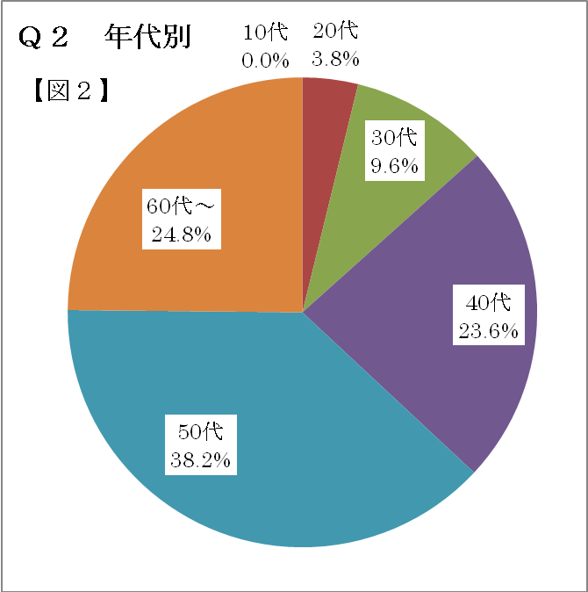

大きな雇用不安
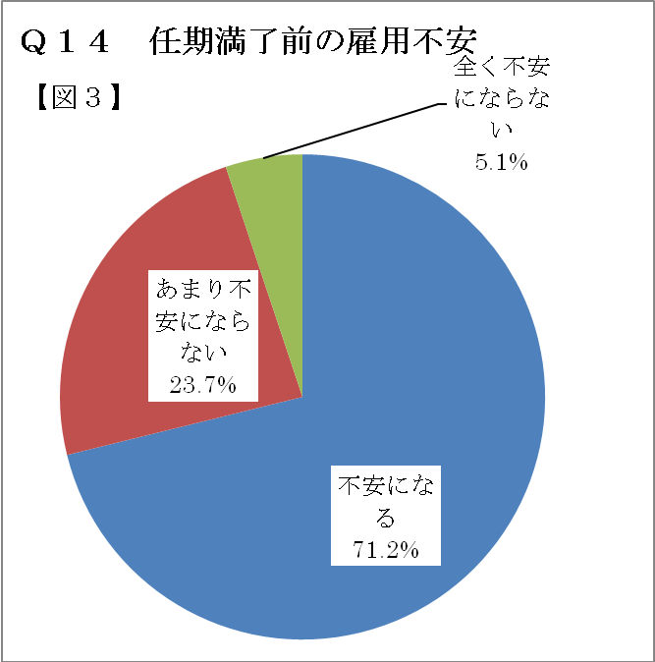
「任期満了前の雇用不安」については、実に71.2％の方が『不安になる』と回答しています【図３】。

また、要望内容でも『継続雇用』が68.4％でダントツ。『正規化』も25.3％の方が要望されています【図４】。
「失業がない」と言われる公務職場の中に、これだけ雇用不安を持っている仲間が共に働いていることを、まず認識したいと思います。
公務の非正規労働者は、これまでも法の谷間に置かれ、民間の非正規労働者と同等の権利もありません。
「制度だからしかたない」「条件を承知した上で入職したはず」ではなく、今回の制度導入を契機に、誰もが安心して働ける仕組みをみんなで知恵を出し合って「作り上げていきたいと思います。

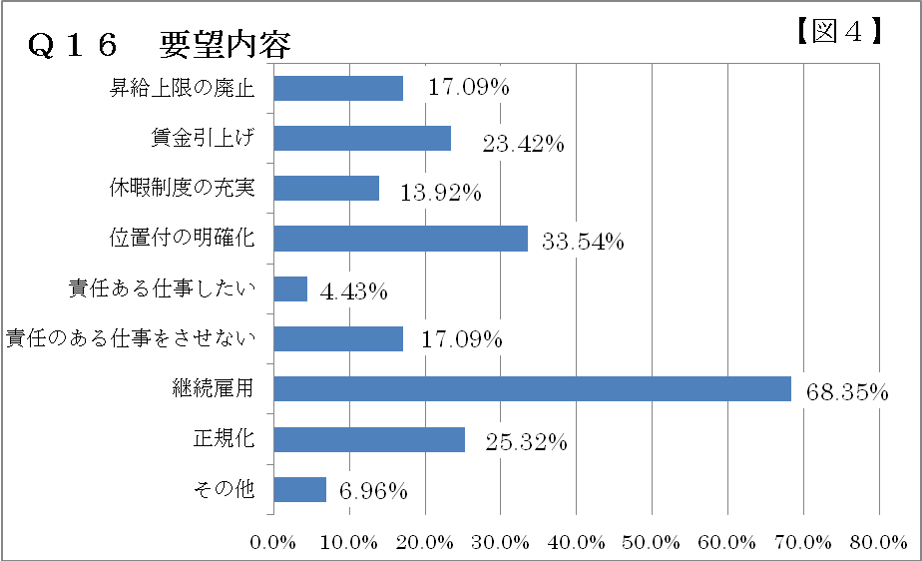

多くの方が不満を抱えている！
「賃金・労働条件・仕事上での不満」については、『いつも感じる』『たまに感じる』を合わせると56.2％の方が、不満を感じているとのことでした【図５】。
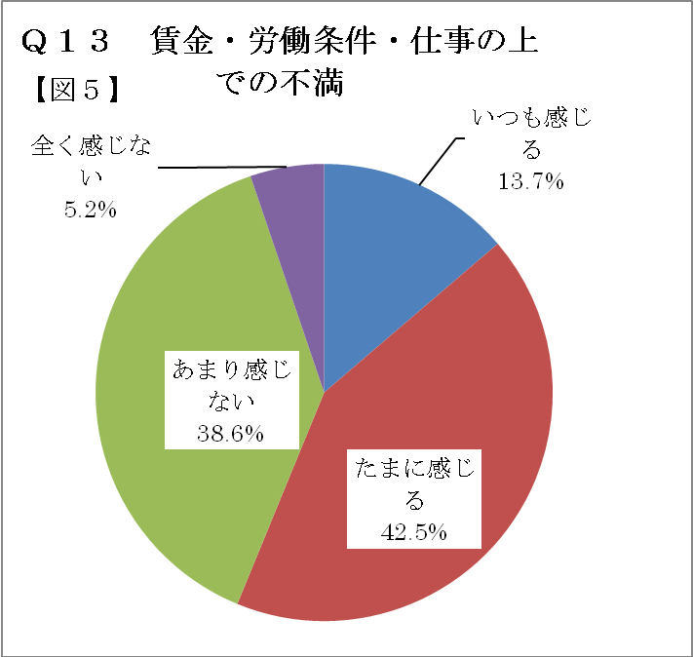

「長年勤務し、スキルは上がっているはずなのに、昇給がないのはおかしい。」「健康診断などの福利厚生面で正規職員と差がある。」など、様々な不満を訴える意見がありました。
また、「常勤職員と同じくらいの仕事をしているのだから、同一労働・同一賃金にすべきでは。」との意見も多く寄せられました。
業務量については、多くの皆さんが不満や疑問を感じているようで、「あなたの仕事は恒常的な仕事だと思うか」との問いに、実に86.2％もの方が、『そう思う』と回答しています【図６】。
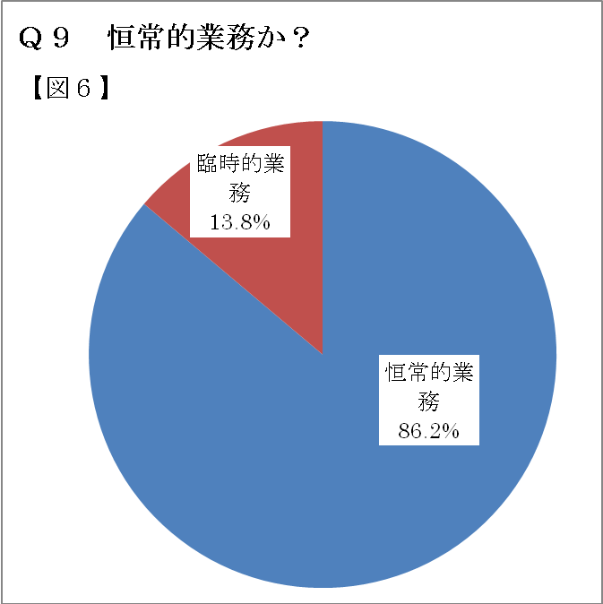

そのような意見の一方で、「不安定で弱い立場である以上、不平等な業務量を割り当てられても甘受するよりない。」といった悲痛な状況を訴える意見もありました。
仕事にやりがいは感じているが…
様々な不安を抱えている一方、「仕事にやりがいを感じていますか」の問いには、『感じる』『少し感じる』を合わせると、実に84.2％に上りました【図７】。
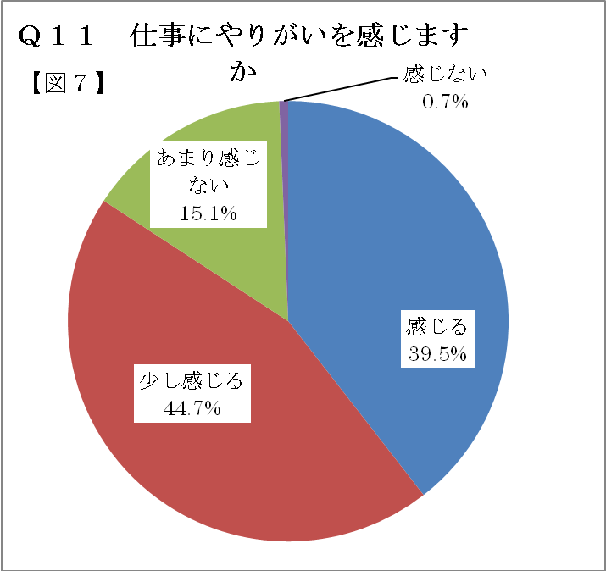

「これまで常に職務に対しては誠実に取り組み、やりがいも大いに感じています。しかし、どんなに努力しても報われることはなく、不平等な扱いにも耐え続けねばならないことに、一抹のむなしさを感じることも事実です。」という思いを抱えて働いている仲間もいるのです。
安定的かつ継続的な雇用を！
「あと何年ぐらい働きたいか」については、『定年年齢まで』が34.2％、『あと５年ぐらい』27.1％、『あと10年ぐらい』が9.7％でした【図８】。（60歳未満）
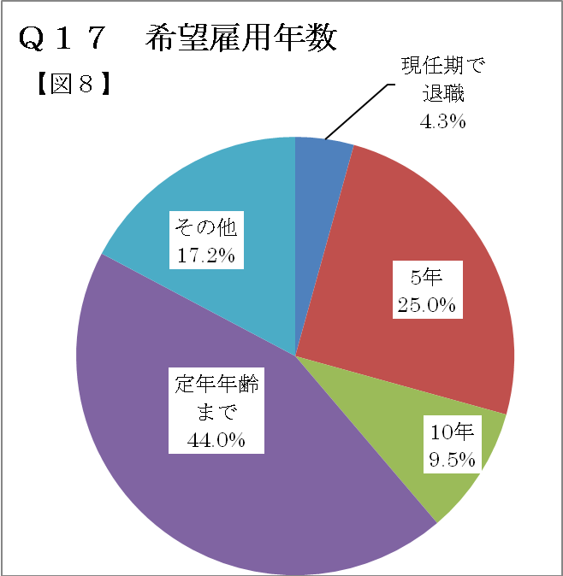

「安心して長く安定した状態で働くことができないのが、ストレスになっている。」「生活費のために働いているので、継続的に雇用してもらえることはとても重要」などの意見が多く寄せられ、継続雇用を希望されている方が多数である実態が浮かび上がりました。
労使交渉でより良い制度を作ろう
最後に、「会計年度任用職員制度等の法改正」を知っているかについて、『聞いたことはあるが内容は知らない』が56.5％、『全く知らない』が13.6％でした【図９】。
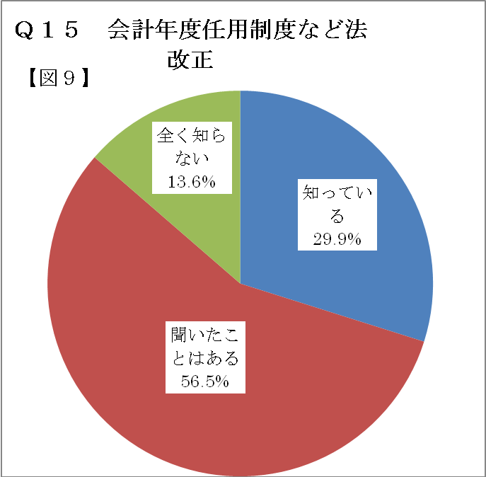

神奈川県の臨任・非常勤職員の賃金・労働条件は、国や他県に比べて高い水準にあるものの、新制度に確実につなげ、改善していくためには、今後の交渉・協議が重要になります。臨任・非常勤職員のみなさんの切実な思いを反映させたより良い制度となるよう、力を合わせて頑張りましょう。

その他、皆さんから寄せられたご意見
「臨任の継続有無の伝達時期が遅すぎる。せめて2月の非常勤募集が始まる前に見通しだけでも伝えてほしい。」
「入庁したとき、何の説明もなく、何が何だかわからず苦労した。交通費、保険、年休のことなどの説明会があるといい」
「日々雇用という名称は雇用された人にとって、あまり良い印象はありません。“日雇い”と言われているのと同じです。また周りの職員さんから“ひびこさん”などと言われると、とても嫌なものです。名称は変えた方がいいと思います。」
「育休や産休は常勤職員と同等にしてほしい。常勤よりも体力の回復やマイナートラブルが少ないわけではなく、お金がかからないわけではないので。」

臨任・非常勤職員アンケート結果報告・意見交換会
組合員以外の方も参加ください
○日時 いずれも昼休み（12時15分～45分）
６月４日（月）、５日（火）、
７日（木）、８日（金）
※都合のいい日に参加ください
○会 場 県労連会議室（本庁舎屋上）
※工事中のため、北（海）側階段から上がってください

